FrameCoach 产品需求文档（PRD V1.0）
iOS Only
欧美市场
MVP
产品名称：FrameCoach（AI Portrait Camera Coach）｜ 文档版本：V1.0 ｜
产品阶段：MVP 定义

1. 产品定位（Product Vision）
FrameCoach 是一款面向欧美用户的人像拍摄指导助手，不是修图软件，也不是图片社区，而是一位随身的 AI 人像摄影导演。
产品使命：
Help anyone take beautiful real portraits.
让任何普通用户，都能在真实拍摄中获得专业摄影师级的人像指导。

品牌定位

FrameCoach
品牌名
Slogan：Your AI Portrait Director
不是 AI 修图，而是 AI 摄影指导。

2. 市场与目标用户

目标国家
🇺🇸 United States
🇨🇦 Canada
🇬🇧 United Kingdom
🇦🇺 Australia
🇫🇷 France（英语优先，后续多语言）

核心用户画像
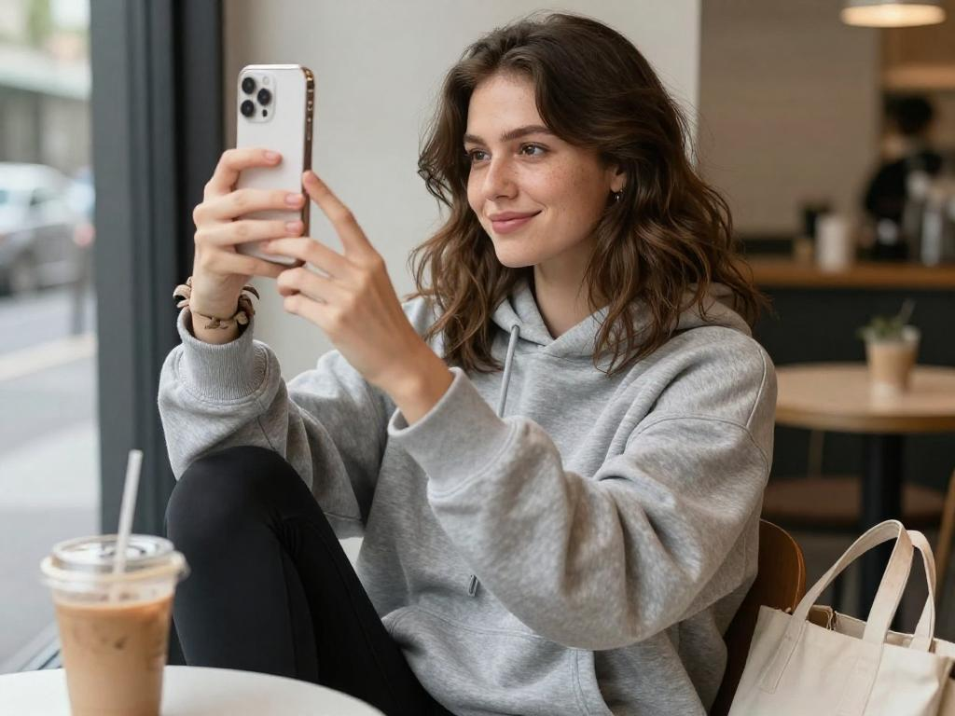
Persona A：Instagram Creator
年龄 18–35 岁，每周都会拍摄穿搭、咖啡馆、旅行照片，最大的痛点是不知道如何摆姿势。
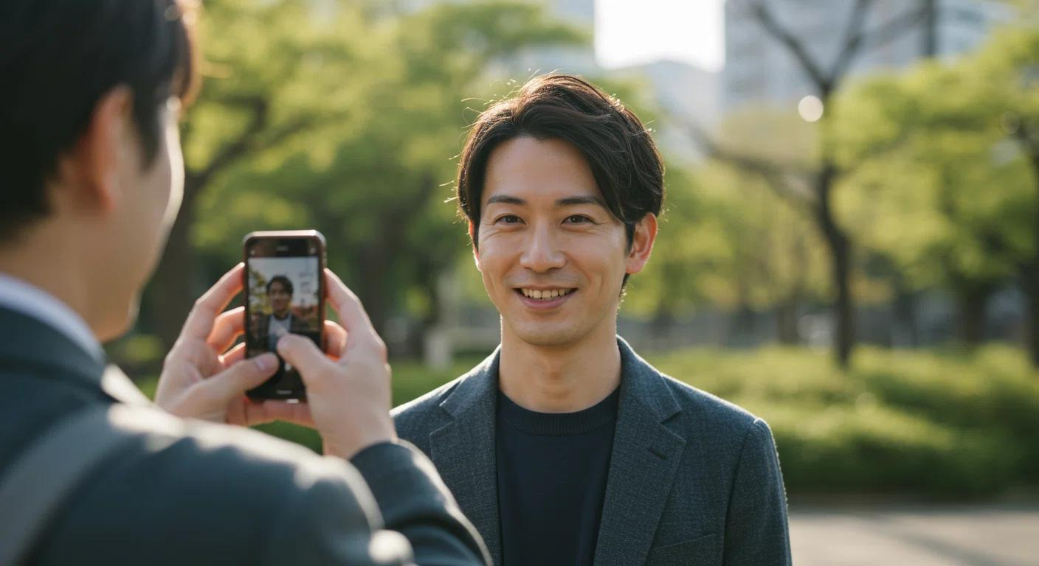
Persona B：Dating 用户
需要拍摄 Tinder、Hinge、LinkedIn 等头像，希望照片更自然、更有吸引力。
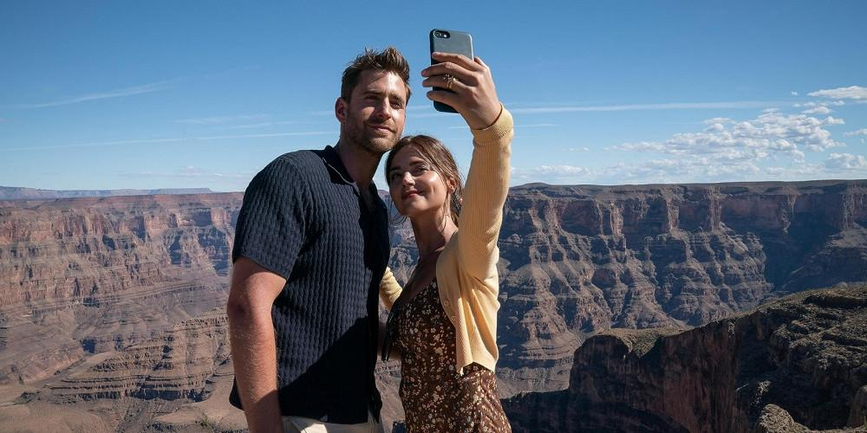
Persona C：情侣旅行
一人负责拍照，一人负责摆姿势，希望 AI 同时指导摄影师和模特。

3. 用户痛点
当前问题 | FrameCoach 解决方案
不会摆姿势 | AI 实时动作指导
男朋友不会拍 | 摄影师引导模式
构图不好 | AI 构图建议
每次风格不同 | 个人审美档案
拍几十张才满意 | 实时纠正，减少废片

4. MVP 功能范围
功能地图
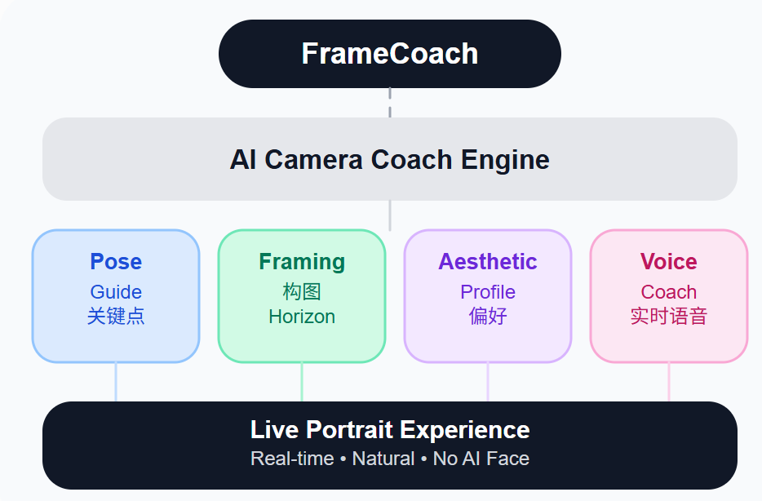

MVP 包含
模块 | MVP | V2
实时姿势识别 | ✅
Ghost Overlay | ✅
AI 语音指导 | ✅
摄影师指导 | ✅
审美档案 | ✅ V1 | 深度学习
社区 |  | ❌
AI 换脸 |  | ❌
AI 生成写真 |  | ❌
原则：只做真实摄影，不做虚假生成。

5. 核心功能设计

5.1 AI Camera Coach（核心）
用户打开 App 即进入相机。
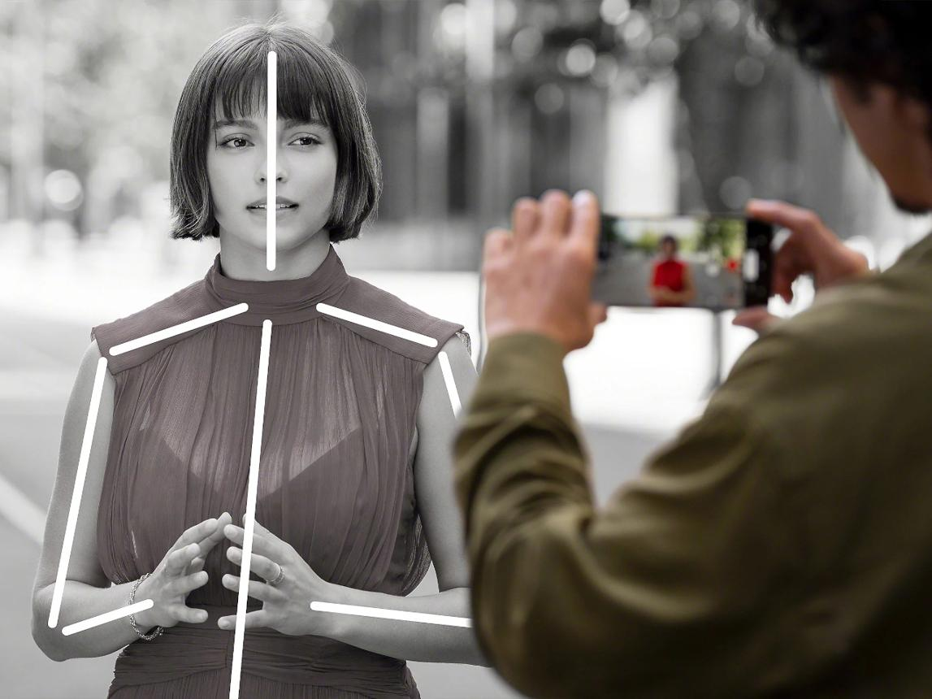
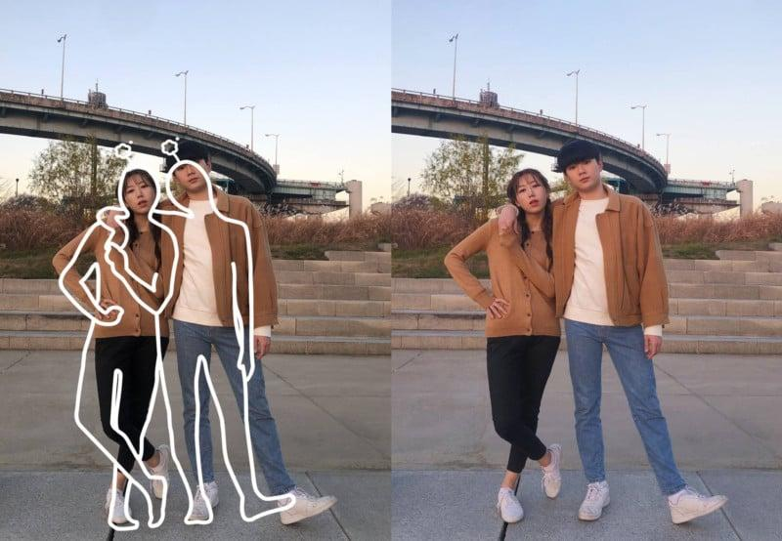
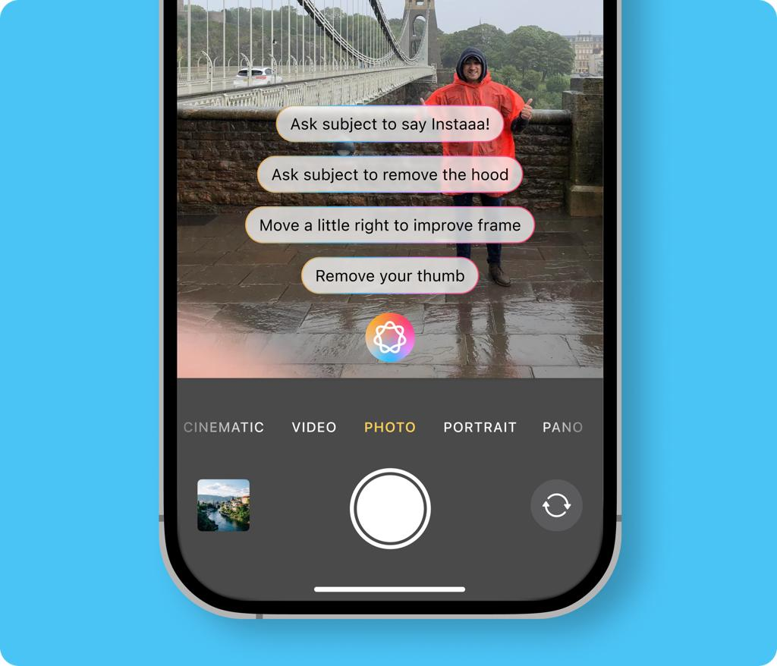
4

页面元素
区域 | 功能
顶部 | 光线评分、水平仪
中央 | 相机预览
人体轮廓 | Ghost Pose Overlay
底部 | AI 指导文本
右侧 | 快门 + 模式

AI 实时指导示例
检测结果 | AI 提示
身体过正 | Turn left 20°
下巴太低 | Lift your chin slightly
手无处放 | Put your right hand in pocket
双腿僵硬 | Shift weight to left leg
头顶空间过大 | Move camera lower
全部使用自然英语，不使用专业摄影术语。

5.2 Ghost Pose Overlay
这是 MVP 最大卖点。
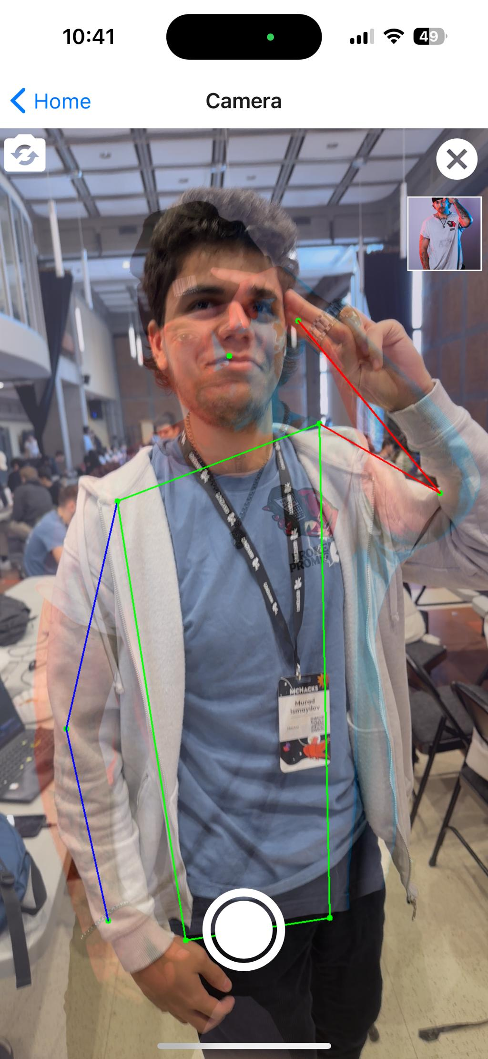
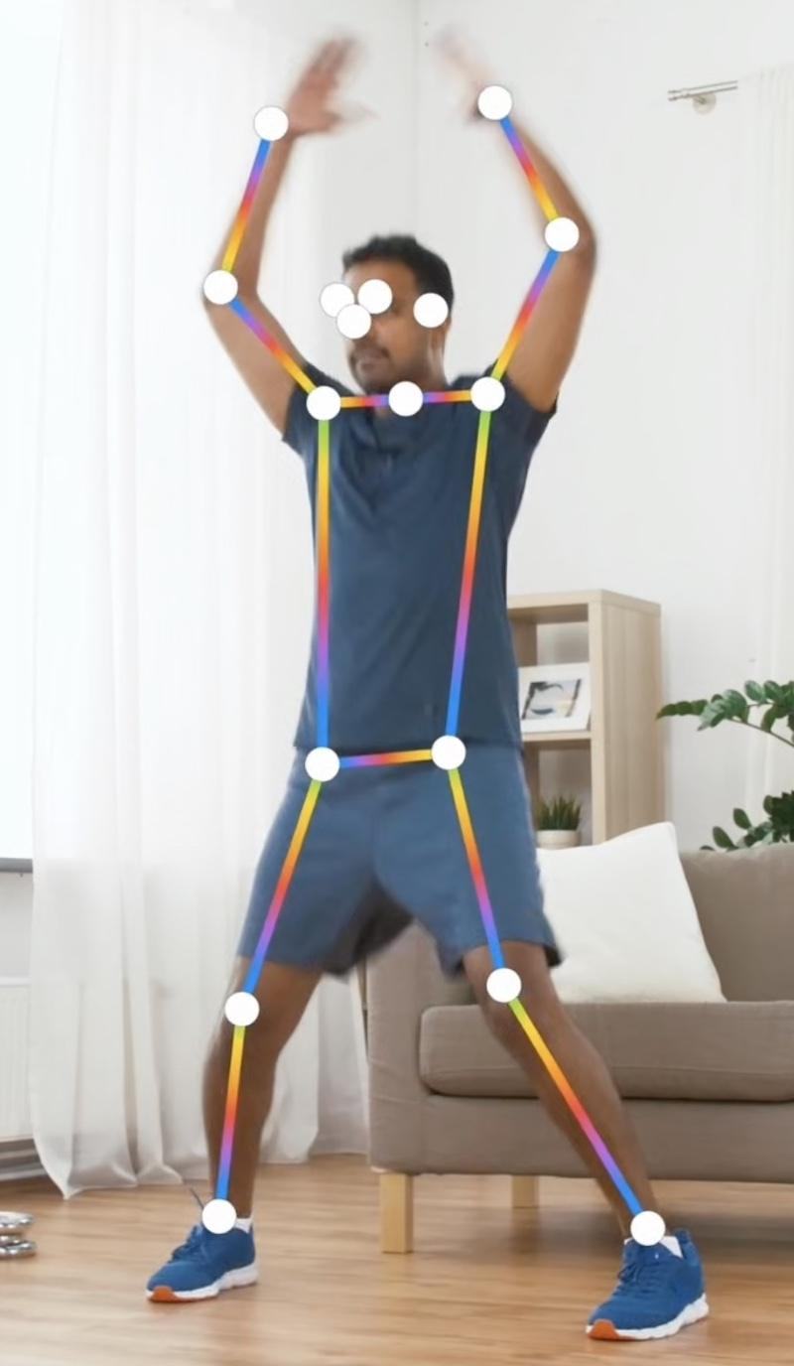
用户选择一个姿势后：
- 半透明人物轮廓
- 头部位置
- 手部位置
- 腿部位置
- 身体角度
当误差足够小时：
- Overlay 变绿色
- 自动震动反馈
- 建议拍摄

状态定义
状态 | 颜色
未对齐 | 白色
接近 | 黄色
完全匹配 | 绿色

5.3 摄影师模式（Photographer Mode）
区别于普通 Pose App。
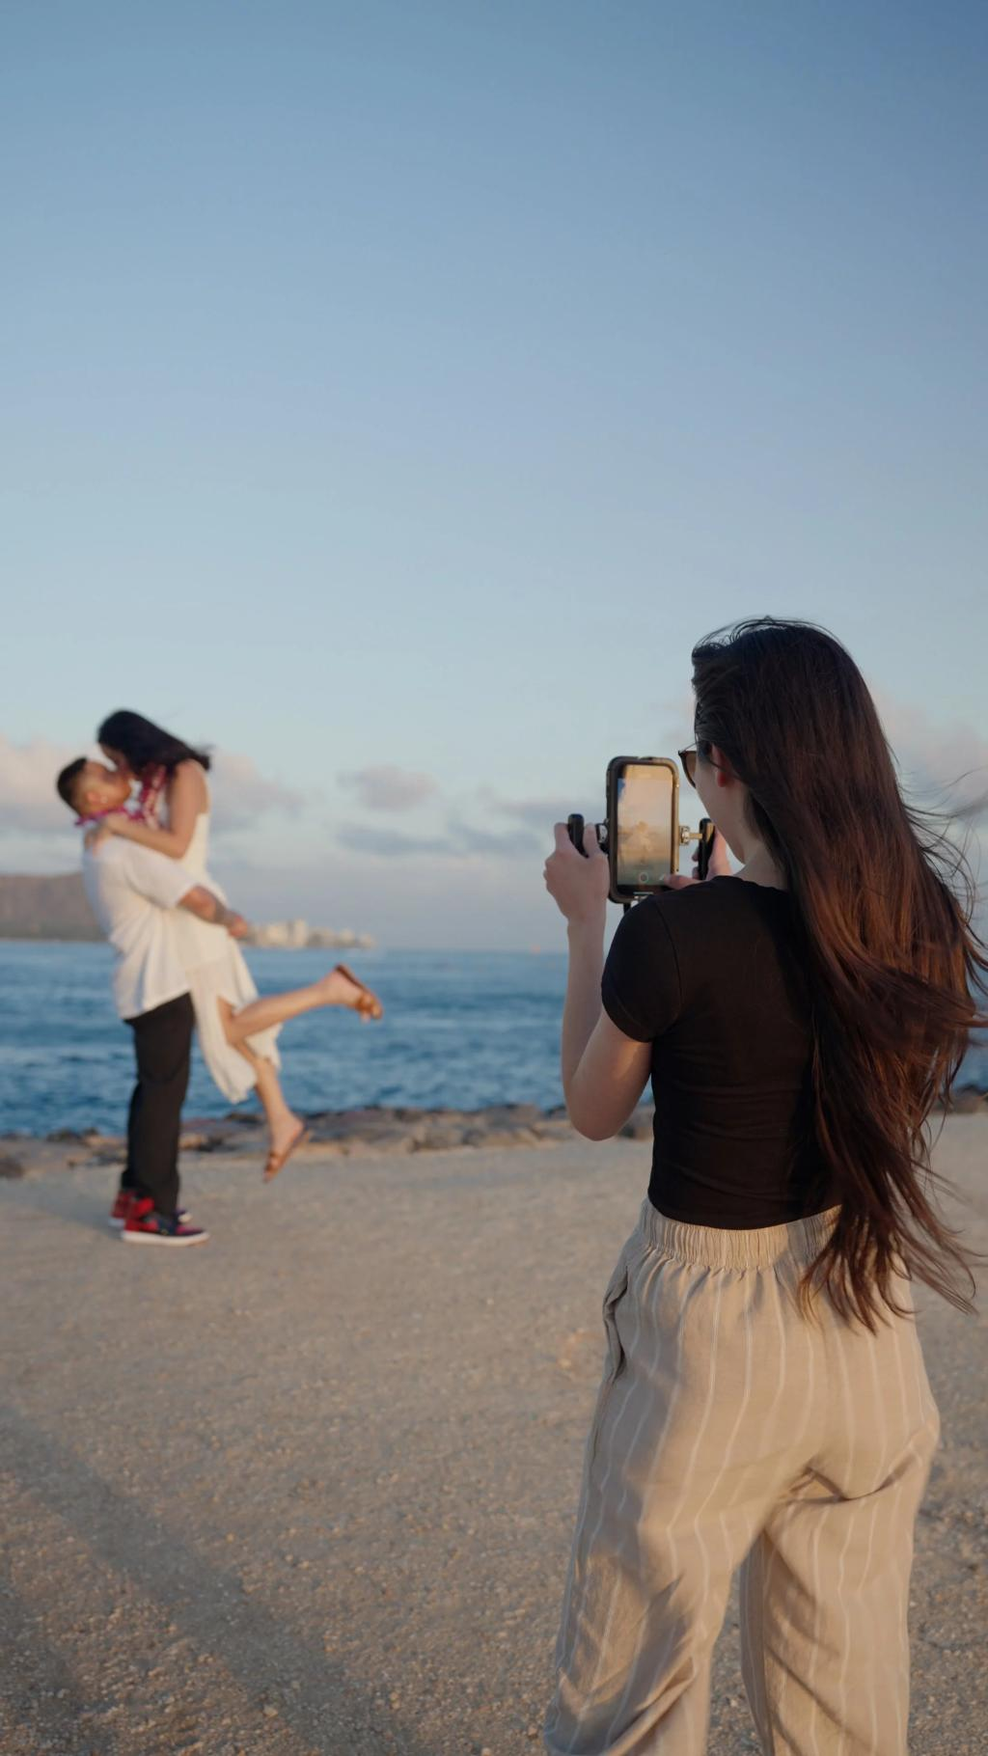
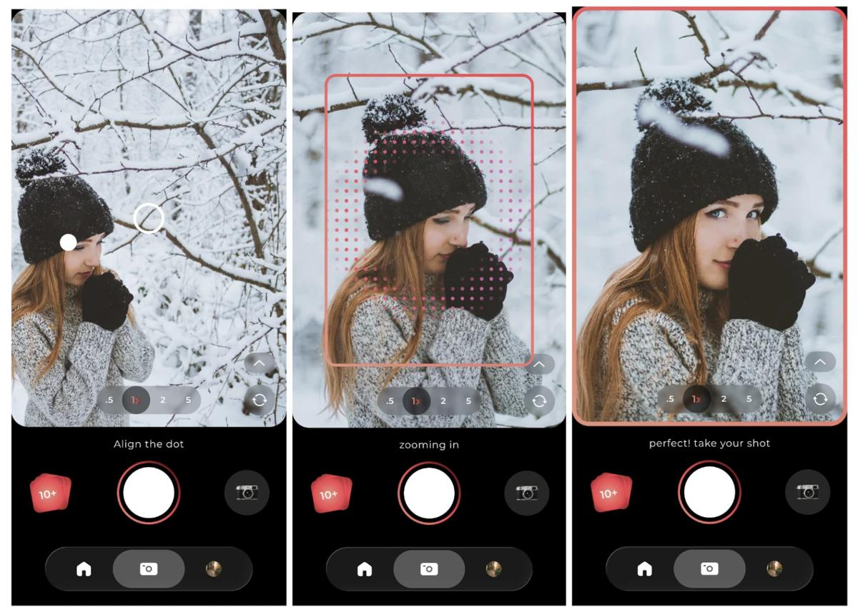
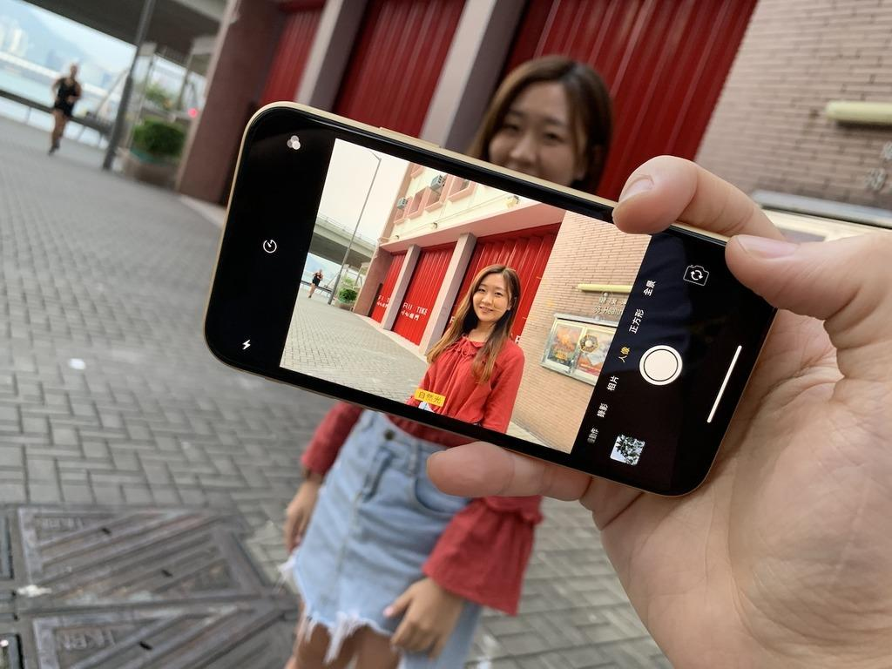
7
AI 同时分析：
模特
- 姿势
- 表情
- 身体角度
摄影师
- 距离
- 高度
- 横平
- 焦距建议
示例：
Step back 2 feet.
Switch to 2× lens.
Lower the phone slightly.

5.4 Personal Aesthetic Profile
不是记录外貌，而是记录 审美偏好。

首次建立
用户左右滑动选择喜欢的照片。
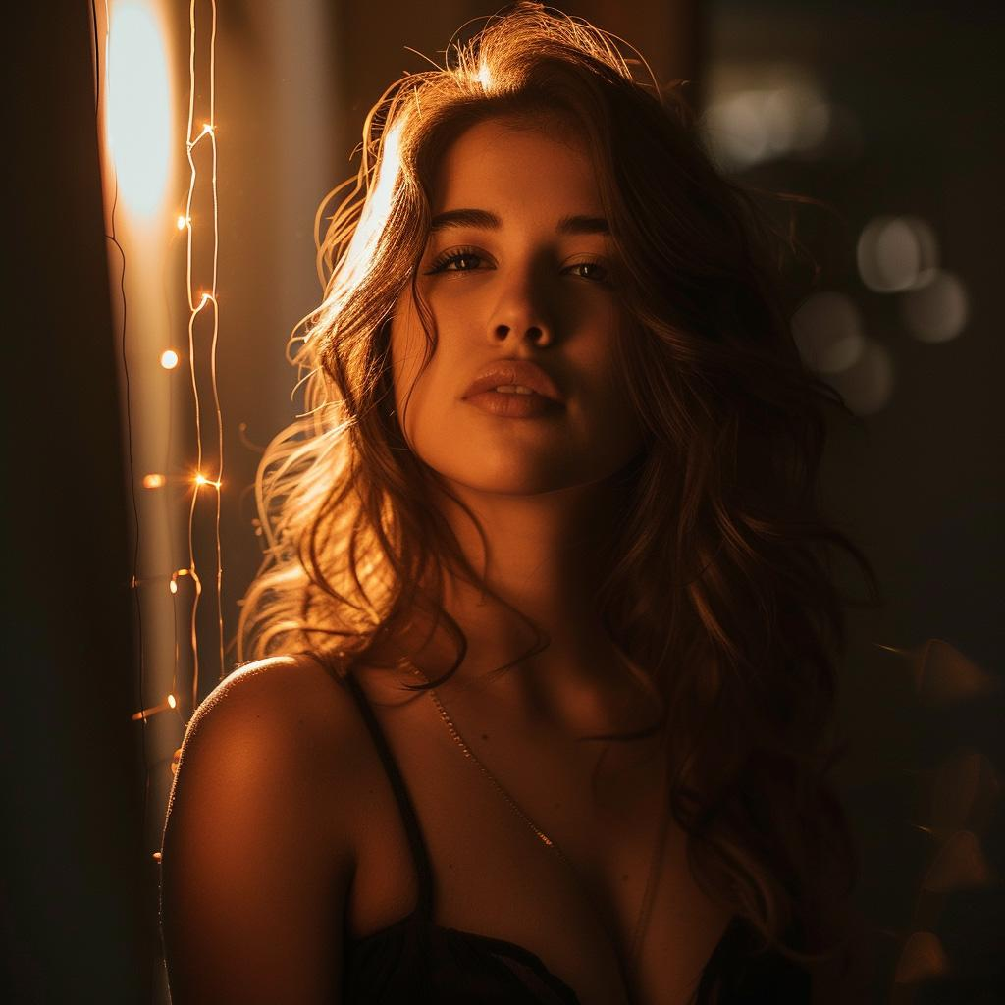
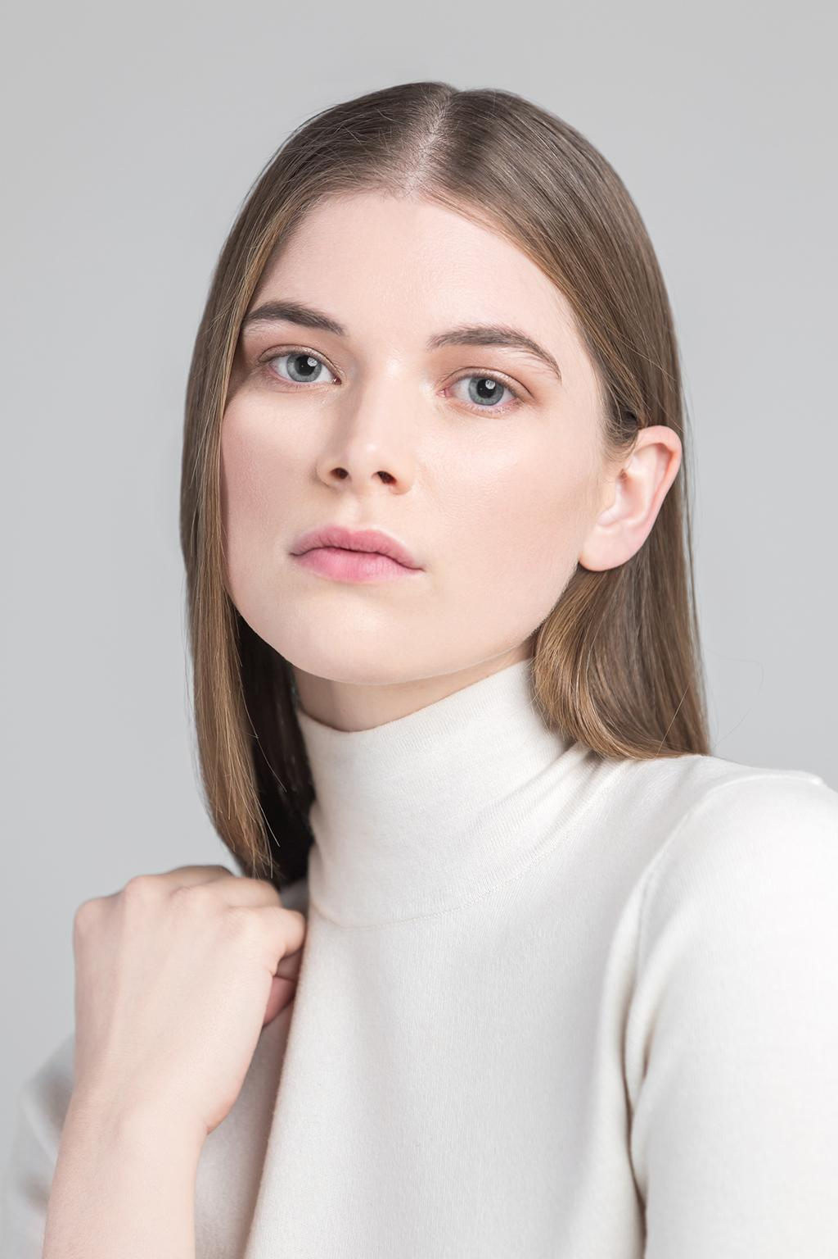
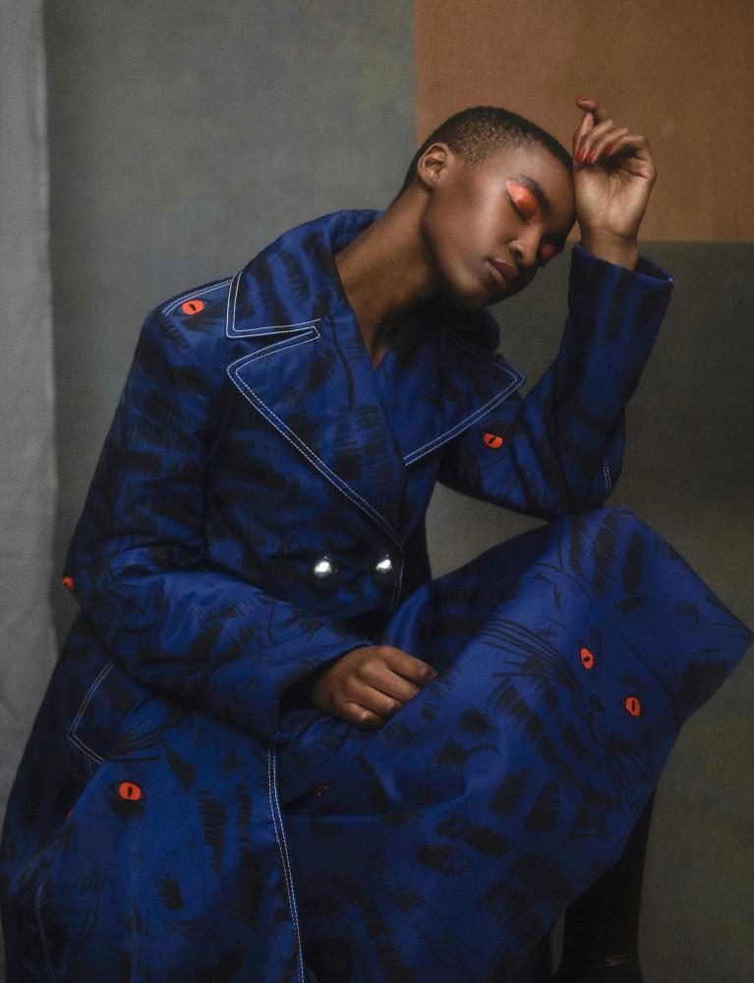
4
AI 建立偏好向量：
维度 | 示例
Color | Warm
Contrast | Soft
Framing | Close-up
Lens Feel | 50mm
Mood | Minimal
最终形成：
Your Style: Warm Minimal Portrait
以后推荐姿势全部基于此。

6. 用户流程（User Flow）
步骤：
- Open App
- Choose Style
- AI Pose Guide
- Take Photo
- Save Favorite
- Aesthetic Profile Updates
整个流程控制在 30 秒内完成第一次拍摄。

7. 信息架构（IA）
Tab Bar（5 个页面）
Coach（首页）
Pose Library
Style
Gallery
Profile
首页永远直接进入 Camera Coach。

8. UI 设计原则

设计关键词
- Minimal
- Apple Native
- Calm
- Premium
- Editorial

色彩
名称 | HEX
Primary | #111827
Accent | #2563EB
Success | #16A34A
Warning | #F59E0B
Background | #FFFFFF
大量留白，不使用渐变背景。

字体
- SF Pro Display
- SF Pro Text
遵循 Apple Human Interface Guidelines。

9. AI 技术架构
本地 AI
全部实时能力优先本地运行：
能力 | 技术
人体关键点 | Apple Vision
人脸角度 | Vision Face Landmark
水平检测 | CoreMotion
实时渲染 | Metal
语音 | AVSpeechSynthesizer
无需上传视频即可完成指导。

10. 数据与隐私
FrameCoach 必须符合 GDPR。

本地存储
数据 | 是否上传
原始照片 | 用户决定
人体关键点 | ❌
人脸数据 | ❌
审美向量 | 可同步 iCloud
收藏姿势 | iCloud
原则：Face Never Leaves Device
这是品牌的重要信任点。

11. 商业模式
版本 | 权限
Free | 每天 10 次 AI 指导
Pro Weekly | 无限指导
Pro Yearly | 审美档案 + 摄影师模式 + 新姿势库
建议售价：
- Weekly：$6.99
- Yearly：$49.99

12. MVP 成功指标（KPI）
指标 | 目标
D1 留存 | ≥ 45%
D7 留存 | ≥ 20%
首次完成拍摄 | ≥ 80%
平均拍摄时长 | 3–6 分钟
Free → Pro 转化 | ≥ 4%
App Store Rating | ≥ 4.7

13. 第一阶段开发范围（8 周）
- iOS 原生相机
- 实时人体关键点识别
- Ghost Pose Overlay
- AI 英文语音指导
- 50 套欧美姿势库
- Personal Aesthetic Profile V1
- 本地隐私存储
- 社区功能（延期）
- AI 写真生成（不开发）

PRD 冻结原则（V1.0）
- 只做 iPhone（iOS 18+），不开发 Android。
- 只服务欧美市场，产品语言为英语。
- 只做真实拍摄指导，不做 AI 换脸、AI 写真。
- AI 优先本地运行，人脸数据不离开设备。
- 产品核心价值只有一个：实时帮助用户拍出更好的人像照片。
- 这是 FrameCoach 的 V1.0 产品基线，后续所有 UI、交互、技术架构与开发任务均以此 PRD 为冻结依据。

